SYSPRO El Troge WEB 1.0

**Plan de Desarrollo**

# Introducción

Este plan de desarrollo detalla el alcance del proyecto y su ejecución de acuerdo a los tiempos estipulados en el mismo, desglosando las actividades en puntos claves para el desarrollo del proyecto.

# Proyecto de organización

El Trabajo está dividido en diferentes áreas de desarrollo, determinado por responsables y participantes en cada área. Cada área está presidido por un jefe de área la cual tiene a cargo a participantes para el desarrollo.

Para el desarrollo del proyecto, la organización de trabajo utilizará un enfoque orientado a procesos, determinado por objetivos puntuales en la elaboración del proyecto, el responsable del proceso determinará los participantes involucrados para realizar cada procedimiento y acción dentro del proceso, luego el responsable del proceso debe actualizar el avance en un esquema de control, en base a tiempos semanales e interacciones, la estructura de la organización es la siguiente.

* Jefe de Proyecto – Project Management: Eidelman H., será el que encabece el desarrollo del proyecto y el encargado de verificar el avance del mismo.
* Control y Testing: Gabriela P., será la encargada de realizar el control de cada módulo y testeo del mismo, dando la aprobación o el informe de corrección de cada módulo para el avance del proyecto.
* Desarrollo: EHS – GPO, son el equipo de desarrollo de software que va a realizar el software.
* Requerimiento: Gabriela P., será la encargada de la toma de requerimientos y los posibles cambios de acuerdo a las interacciones hechas por el usuario.
* Gestión de Cambios: Gabriela P., será la encargada de gestionar los cambios con el usuario para revalorar estos cambios y determinar tiempos y gastos para dicho cambio.
* Procesos: EHS-GPO, el equipo de procesos se centra en identificar los procesos de la empresa para poder abstraer las necesidades requeridas por el usuario, dando así un valor agregado al software, aumentando la productividad del usuario al mejorar sus procesos.

# Proyecto de prácticas y mediciones

El equipo utilizará prácticas OpenUP adaptados para abordar el hecho de que estamos haciendo el desarrollo del proyecto orientado a un ámbito de desarrollo ágil, lo cual también incluyen: Plan de proyecto (Word), Manual de usuario (Word), otros documentos (Word).

El progreso se rastreará usando dos medidas principales que utilizan un sistema de puntos. Se estima que 1 punto es la representación de 2h de trabajo:

* Dashboard Del Proyecto: El Dashboard Del proyecto muestra un progreso en relación con el trabajo conjunto que se realiza dentro del proyecto y el avance del mismo.
* La cartera de iteración: La cartera iteración muestra un progreso en relación al trabajo previsto para la iteración actual.

# Project milestones and objectives

Esta sección cubre los objetivos para todo el proyecto, delimitando el alcance y la manera en que utilizaremos el tiempo para completar el proyecto, para ello se contempla lo siguiente:

* Tutoriales disponibles para ayudar al usuario integrar su modelo de negocio con la solución de software.
* Las herramientas de proceso para producir una amplia gama de procesos y contenidos en los métodos para la implementación del software.
* Conjunto básico de interfaces / API definidas, estables y entregables.
* Documentación del desarrollo del software.
* Planeamiento para control de riesgos y gestión de pérdidas.

Para cada interacción se seguirá el siguiente proceso, como se muestra en el siguiente esquema.

A continuación se muestra el planeamiento de desarrollo del software para la parte web.

|  |  |  |  |  |
| --- | --- | --- | --- | --- |
| **Iteración** | **Fase** | **Los objetivos primarios (riesgos y casos hipotéticos de utilización)** | **Fecha estimada de comienzo o hito** | **Tiempo de días laborales** |
| I0 | Toma de Requerimientos | Objetivos.  1. Delimitar el alcance del Software.  2. Elaborar formatos de requerimientos.  3. Toma de requerimientos.  4. Descripción del problema y gestión de procesos del negocio. | 06/04/2015 al 20/04/2015 | 11 días |
| I1 | Diseño de Arquitectura | Objetivos  1. Diseño y arquitectura del Software.  2. Diseño de Tier’s y Layer’s  3. Diseño de Base de datos  4. Pruebas de implementación. | 21/04/2015 al 20/05/2015 | 22 días |
| I2 | Implementación de base de datos e implementación de entorno de desarrollo | Objetivos  1.Instalacion de Migraciones 2.Instalacion de Seeders  3. Prueba de acceso de datos.  5. Creación de cuenta github para el trabajo compartido. | 21/05/2015 al 04/06/2015 | 11 días |
| I3 | Implementación del módulo Proveedores - F1 | Objetivos  1.Presentacion de propuestas GUI  2. Implementación del CRUD Proveedor.  3. Testing del CRUD.  4. Gestión de cambios.  5. Resolución de cambios.  Riesgos  1.Cambio de requerimiento | 05/06/15 al  16/06/15 | 8 días |
| I4 | Implementación del módulo Proveedores - F2 | Objetivos  1.Presentacion de propuestas GUI  2. Implementación del CRUD Rutas.  3. Testing del CRUD.  4. Gestión de cambios.  5. Resolución de cambios. | 17/06/15 al  26/06/15 | 8 días |
| I5 | Implementación del módulo Proveedores - F3 | Objetivos  1.Presentacion de propuestas GUI  2. Implementación del CRUD Anexos.  3. Testing del CRUD.  4. Gestión de cambios.  5. Resolución de cambios. | 29/06/15 al  03/07/15 | 5 días |
| I6 | Implementación del módulo Control y Calidad – F1 | Objetivos  1.Presentacion de propuestas GUI  2. Implementación del CRUD Acopio de Leche.  3. Testing del CRUD.  4. Gestión de cambios.  5. Resolución de cambios. | 06/07/15 al  15/07/15 | 8 días |
| I7 | Implementación del módulo Control y Calidad - F2 | Objetivos  1. Toma de requerimientos de acuerdo a los cálculos de incidencias  2.Presentacion de propuestas GUI  3. Implementación del CRUD Incidencias.  4. Testing del CRUD.  5. Gestión de cambios.  6. Resolución de cambios. | 16/07/15 al  27/07/15 | 8 días |
| I8 | Implementación del módulo de Servicio - F1 | Objetivos  1. Toma de requerimiento para el cálculo de fórmulas que intervienen en el módulo.  2.Presentacion de propuestas GUI  3. Implementación del CRUD Servicio.  4. Testing del CRUD.  5. Gestión de cambios.  6. Resolución de cambios. | 28/07/15 al  14/08/15 | 14 días |
| I9 | Implementación del módulo de Servicio - F2 | Objetivos  1. Revisión de historias de usuarios que intervienen en el proceso.  2.Presentacion de propuestas GUI  3. Implementación del CRUD Pagos.  4. Testing del CRUD.  5. Gestión de cambios.  6. Resolución de cambios. | 17/08/15 al  26/08/15 | 8 días |
| I10 | Implementación del módulo de Servicio - F3 | Objetivos  1. Revisión de historias de usuarios que intervienen en el proceso.  2. Verificación y adaptación de lógica de negocio, de acuerdo a fórmulas usadas por la empresa.  2.Presentacion de propuestas GUI  3 Implementación de Reportes.  4. Testing de los reportes.  5. Gestión de cambios.  6. Resolución de cambios. | 27/08/15 al  18/09/15 | 17 días |
| I11 | Prueba de despliegue | Objetivos  1. Prueba de despliegue del software de manera local para pruebas.  2. El usuario manipula el software  3. Gestión de Cambios.  4. Resolución de cambios | 21/09/15 al  25/09/15 | 5 días |
| I12 | Gestión de Hosting y Dominio | Objetivos  1. Prueba de despliegue del software de manera de prueba en hostings.  2. Cotización de Hosting y Dominio  3. Revisión de requerimientos. | 28/09/15 al  07/10/15 | 8 días |
| I13 | Gestión de pruebas en la nube | Objetivos  1. Identificar Riesgos y posibles soluciones.  2. Implementación de backups.  3. Identificacion de mejoras y posibles renovaciones. | 09/10/15 al  20/10/15 | 8 días |
| I14 | Finalización del Proyecto | Objetivos  1.Entregar el software al cliente  2. Revisión de requerimientos.  3. Obtener medidas de satisfacción.  3. Gestión de Cambios.  4. Resolución de cambios  . | 21/10/15 al  13/11/15 | 18 días |

# Despliegue

Para el despliegue se realizara en un host, gratuito para realizar la prueba con 3 computadoras, dando así la primera fase de pruebas en el plan de desarrollo.

Dicho despliegue se realizará como se muestra en la siguiente imagen.

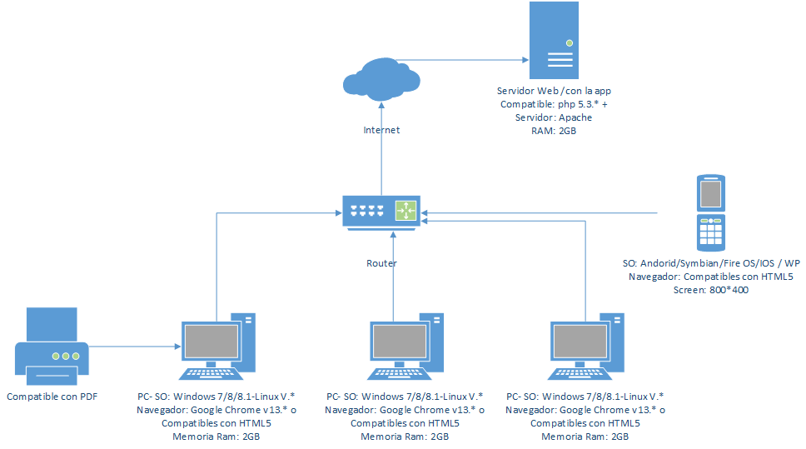

En el despliegue se considera también la arquitectura de paquetes, como se muestra a continuación.

